**Lampiran 1**. Hasil identifikasi buah Sirsak *(Annona muricata* L*.)*

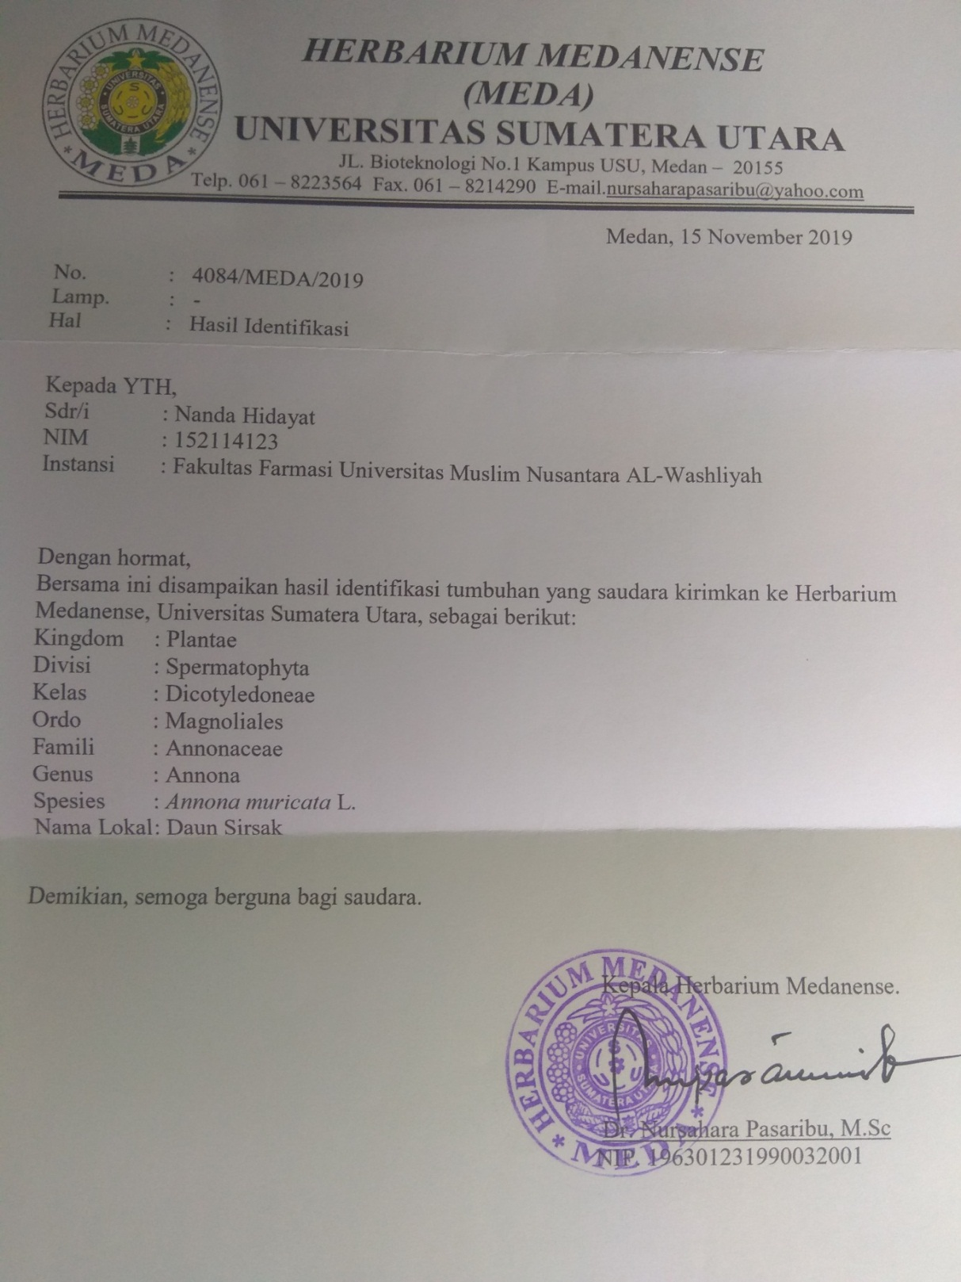

**Lampiran 2**. Sertifikat Baku Pembanding

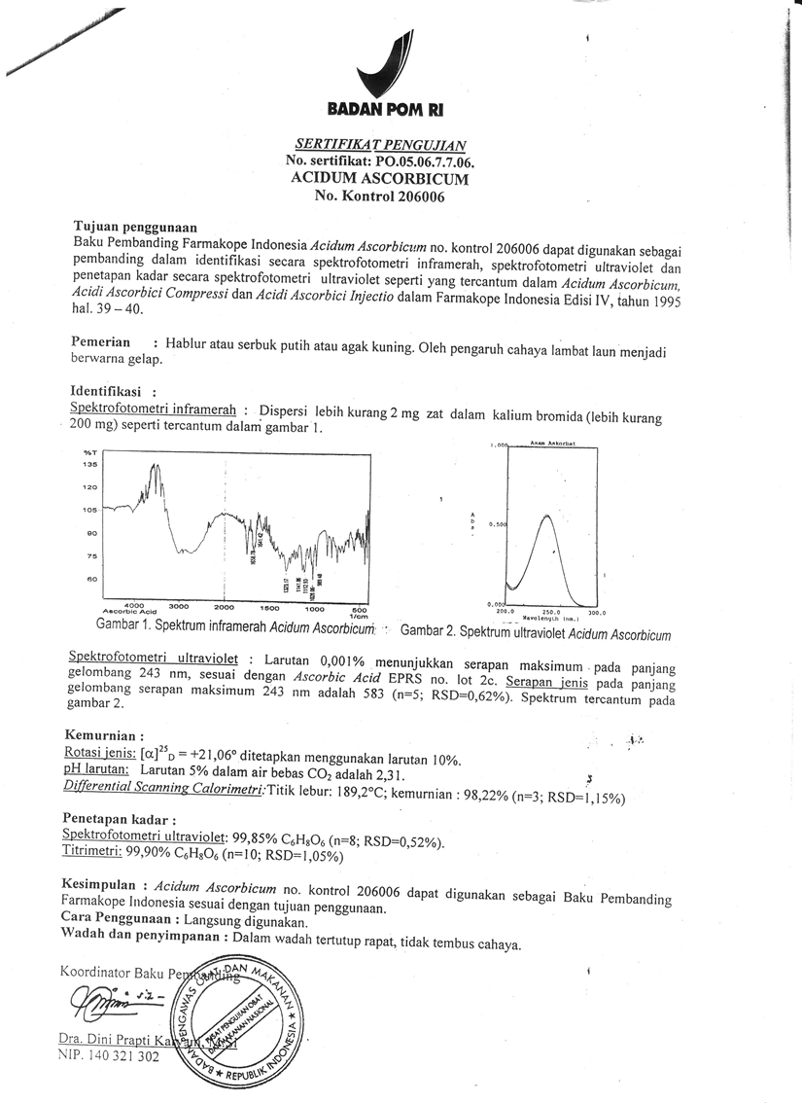

**Lampiran 3.** Sampel Buah Sirsak (*Annona muricata* L*.*)

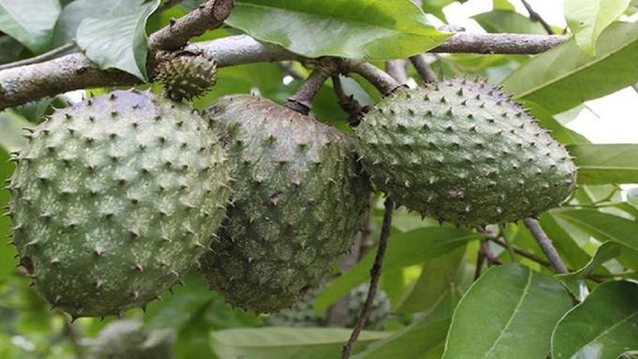

Buah Sirsak Utuh

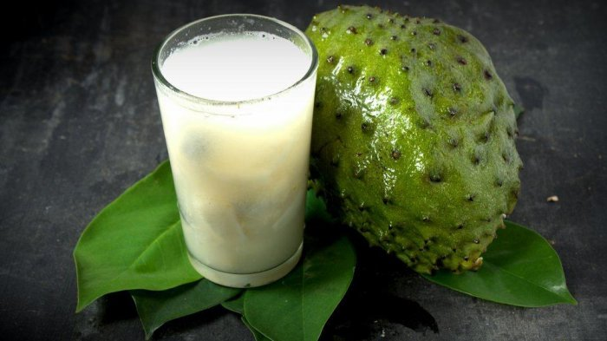

Jus Buah Sirsak

**Lampiran 4.** Sampel Jus Buah Sirsak Sesudah Di Titrasi Dengan 2,6 Diklorofenol Indofenol

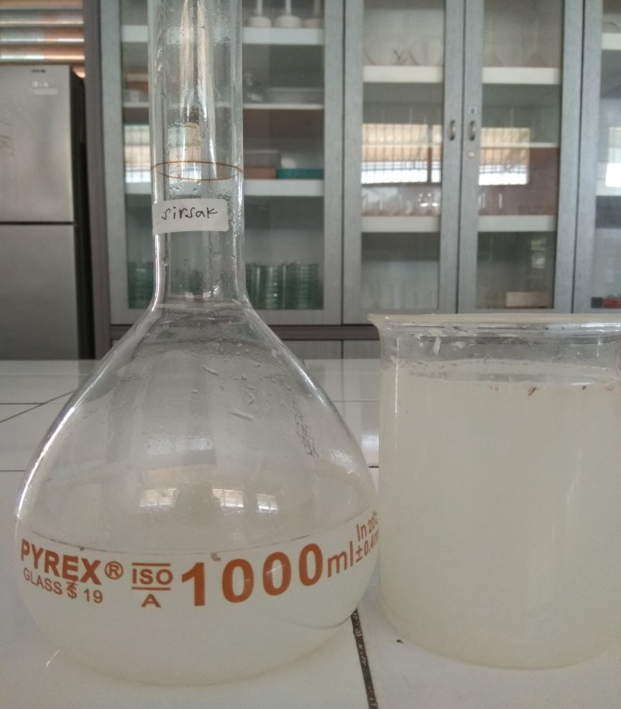

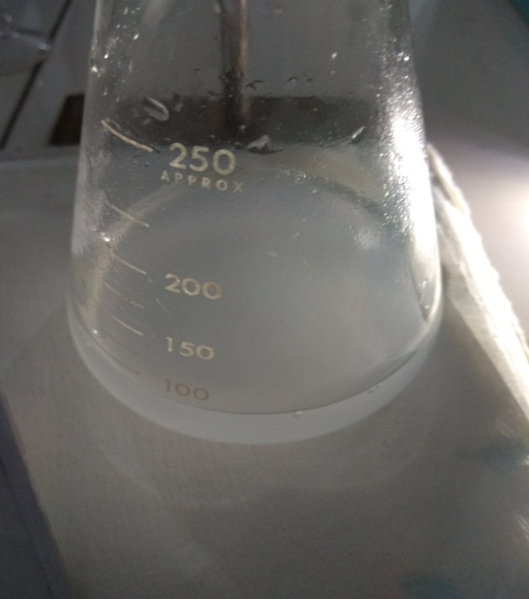Sampel Jus Buah Sirsak

Sampel Setelah Di Titrasi

**Lampiran 5**. Bagan Kerja Pembuatan Larutan 2,6 Diklorofenol Indofenol dan Penentuan Kesetaraan dengan Vitamin C BPFI

50 mg vitamin C BPFI

Ditimbang 63 mg 2,6 diklorofenol indofenol yang telah dikeringkan

Ditambahkan 50 ml larutan natrium bikarbonat P 0,84 % b/v, dikocok kuat-kuat hingga larut, ditambahkan air hingga 250 ml

Dipindahkan kedalam labu tentukur 100 ml dilarutkan dengan larutan asam metafosfat sampai garis tanda.

Larutan vitamin C BPFI

Segera dipipet 2 ml kedalam labu Erlenmenyer yang berisi 50 ml larutan asam metafosfat

Larutan standar 2,6 diklorofenol indofenol

Larutan vitamin C BPFI, tidak berwarna

Dititrasi cepat dengan larutan 2,6 diklorofenol indofenol hingga warna merah jambu mantap selama 5 detik

Dilakukan titrasi blanko menggunakan larutan metafosfat

Dihitung kesetaraan vitamin C terhadap larutan standar 2,6 diklorofenol indofenol

Diperoleh data

$$Kesetaraan vitamin C=\frac{Bobot Vi.C BPFI \left(mg\right) x persen kemurnian Vit.C}{Volume titrasi \left(sampel-blanko\right)ml}x Faktor pengenceran$$

**Lampiran 6**. Bagan Kerja Penentuan Kadar Vitamin C di Dalam Sampel Buah Sirsak

Sampel buah sirsak, dibuang biji, dan dihaluskan

Ditimbang 100 g

Dipindahkan kedalam labu tentukur 1000 ml ditambahkan larutan asam metafosfat sampai garis tanda

Larutan Sampel

Segera dipipet sebanyak 20 ml kedalam labu Erlenmenyer yang berisi 5 ml larutan asam metafosfat

Larutan sampel berwarna putih

Dititrasi cepat dengan larutan 2,6 diklorofenol indofenol hingga warna merah jambu mantap selama 5 detik

Dilakukan titrasi blanko menggunakan larutan asam metafosfat

Dihitung kadar vitamin C di dalam sampel menggunakan kesetaraan vitamin C terhadap larutan 2,6 diklorofenol indofenol

Diperoleh data

$$Kadar vit.C di dalam sampel (mg/100 g)=\frac{Volume titrasi \left(sampel-blanko\right)ml x kesetaraan vit.C \left(mg\right)x 100}{Bobot sampel \left(g\right)}x pengenceran$$

**Lampiran 7.** Perhitungan Kesetaraan Vitamin C Dengan Larutan Pentiter 2,6 Dsiklorofenol indofenol

Persen kemurnian Vitamin C baku = 99,90%

Ditimbang 50,05 mg, dilarutkan dalam labu tentukur 100 ml

Dipipet 2 ml,untuk dititrasi dengan larutan 2,6 Diklorofenol indofenol

Volume pentiter untuk titrasi sampel ( VA ) =

9,00 ml

8,05 ml

9,00 ml

Volume pentiter untuk titrasi blanko =

0, 05 ml

0, 05 ml

0, 05 ml

Volume pentiter untuk titrasi blanko rata-rata (VB) = 0,5 ml

$$Kesetaraan Vit.C =\frac{Bobot Vit.C x Kemurnian Vit C x Faktor pengenceran}{(VA - VB) ml}$$

$$Kesetaraan Vit.C =\frac{50 mg x 99,90/100 x 2ml/50ml}{(9 - 0,05) ml}= 0,2237 mg/ml$$

$$Kesetaraan Vit.C =\frac{50 mg x 99,90/100 x 2ml/50ml}{(8,05 - 0,05) ml}= 0,2502 mg/ml$$

$$Kesetaraan Vit.C =\frac{50 mg x 99,90/100 x 2ml/50ml}{(9 - 0,05) ml}= 0,2237 mg/ml$$

$$\frac{Kesetaraan Vit.C}{rata-rata} = \frac{(0,2237 + 0,2502 + 0,2237) mg/ml}{3}= 0,2325 mg/ml$$

Kesetaraan Vit. C rata-rata = 0,2325 mg/ml

Tiap ml larutan 2,6 Diklorofenolindofenol setara dengan 0,2325 mg Vit.C.

**Lampiran 8**. Contoh Perhitungan Kesetaraan Kadar Vit. C Dalam Sampel

Bobot sampel = 100 g

Dilarutkan dalam labu tentukur sampai 1000 ml

Dipipet 20 ml, (volume aliquat) untuk dititrasi dengan larutan 2,6 Diklorofenol indofenol

Volume pentiter untuk titrasi sampel ( VA) = 3,00 ml

Volume pentiter untuk titrasi blanko rata-rata (VB) = 0,5 ml

Tiap ml larutan 2,6 Diklorofenolindofenol setara dengan 0,2325 mg Vit.C.

$$Kadar Vit.C (\%) =\frac{(VA - VB) ml x Kesetaraan vit. C (mg) x 100}{Volume sampel yang dipipet x Bobot sampel}X \frac{1000}{25}$$

$$Kadar Vit.C (\%) =\frac{(3,00 - 0,5 ) ml x 0,2325 x 100}{100 g}X \frac{1000}{25}$$

Kadar Vit.C = 23,25 mg/100 g.

**Lampiran 9.** Contoh Perhitungan Data dan Kadar Vitamin C Secara Statistika



$$SD=\sqrt{\frac{\sum{ }{(x-)}^{2}}{n-1}}$$

$$SD=\sqrt{\frac{2,427733}{5}}$$

Dasar penolakan data adalah apabila t hitung > t tabel dengan tingkat kepercayaan

99% a = 0,01; n = 6, dk = 5 dan t tabel = 4,032

1. thitung  = = =
2. thitung  = = =
3. thitung  = = =
4. thitung  = = =
5. thitung  = = =
6. thitung  = = =

Seluruh t hitung dari ke-6 perlakuan < t tabel, berarti sermua data ini dapat diterima

**Lampiran 10.** Data dan Hasil Perhitungan Kadar Vit.C di Dalam Sampel

Diperoleh data dan perhitungan sebagai berikut:

|  |  |  |  |  |  |  |  |
| --- | --- | --- | --- | --- | --- | --- | --- |
| **Sampel** | **Berat sampel yang ditimbang (g)** | **Volume larutan sampel (ml)** | **Volume larutan sampel yang dipipet (ml)** | **Kesetaraan vitamin C terhadap larutan 2,6 diklorofenol indofenol (mg)** | **Volume Pentiter untuk titrasi blanko (ml)** | **Volume Pentiter untuk titrasi sampel (ml)** | **Kadar Vitamin C (mg/100 g)** |
|
|
|
| Jus buah sirsak yang baru dibuat | 100,00 | 1000,00 | 25,00 | 0,2352 | 0,50 | 3,00 | 23,52 |
| 100,05 | 1000,00 | 25,00 | 3,05 | 23,98 |
| 100,10 | 1000,00 | 25,00 | 3,10 | 24,44 |
| 100,00 | 1000,00 | 25,00 | 3,05 | 23,99 |
| 100,20 | 1000,00 | 25,00 | 2,95 | 23,00 |
| 100,05 | 1000,00 | 25,00 | 2,90 | 22,57 |
| Kadar vitamin C rata-rata = | | | 23,58 |  |  |  |
| Standar deviasi = | | | 0,70 |  |  |  |
| Kadar vitamin C sebenarnya = | | | 23,58 ± 1,15 |  |  |  |
| Jus buah sirsak setelah didiamkan selama 3 jam pada suhu dingin | 100,00 | 1000,00 | 25,00 | 0,2352 | 0,50 | 3,00 | 23,52 |
| 100,05 | 1000,00 | 25,00 | 2,95 | 23,04 |
| 100,10 | 1000,00 | 25,00 | 2,90 | 22,56 |
| 100,00 | 1000,00 | 25,00 | 2,95 | 23,05 |
| 100,20 | 1000,00 | 25,00 | 2,90 | 22,53 |
| 100,05 | 1000,00 | 25,00 | 2,95 | 23,04 |
| Kadar vitamin C rata-rata = | | | 22,96 |  |  |  |
| Standar deviasi = | | | 0,37 |  |  |  |
| Kadar vitamin C sebenarnya = | | | 22,96 ± 0.606 |  |  |  |
| Jus buah sirsak setelah didiamkan selama 3 jam pada suhu kamar | 100,00 | 1000,00 | 25,00 | 0,2352 | 0,50 | 2,95 | 23,05 |
| 100,05 | 1000,00 | 25,00 | 2,90 | 22,57 |
| 100,10 | 1000,00 | 25,00 | 2,95 | 23,03 |
| 100,00 | 1000,00 | 25,00 | 2,90 | 22,58 |
| 100,20 | 1000,00 | 25,00 | 2,95 | 23,00 |
| 100,05 | 1000,00 | 25,00 | 2,90 | 22,57 |
| Kadar vitamin C rata-rata = | | | 22,80 |  |  |  |
| Standar deviasi = | | | 0,25 |  |  |  |
| Kadar vitamin C sebenarnya = | | | 22,80 ± 0,411 |  |  |  |

**Lampiran 10.** (Lanjutan)

|  |  |  |  |  |  |  |  |
| --- | --- | --- | --- | --- | --- | --- | --- |
| Jus buah sirsak setelah didiamkan selama 6 jam pada suhu dingin | 100,00 | 1000,00 | 25,00 | 0,2352 | 0,50 | 2,05 | 14,58 |
| 100,05 | 1000,00 | 25,00 | 2,00 | 14,10 |
| 100,10 | 1000,00 | 25,00 | 1,95 | 13,63 |
| 100,00 | 1000,00 | 25,00 | 1,90 | 13,17 |
| 100,20 | 1000,00 | 25,00 | 1,80 | 12,21 |
| 100,05 | 1000,00 | 25,00 | 1,85 | 12,69 |
| Kadar vitamin C rata-rata = | | | 13,40 |  |  |  |
| Standar deviasi = | | | 0,89 |  |  |  |
| Kadar vitamin C sebenarnya = | | | 13,40 | ± | 1,458 |  |
| Jus buah sirsak setelah didiamkan selama 6 jam pada suhu kamar | 100,00 | 1000,00 | 25,00 | 0,2352 | 0,50 | 1,95 | 13,64 |
| 100,05 | 1000,00 | 25,00 | 1,90 | 13,16 |
| 100,10 | 1000,00 | 25,00 | 1,95 | 13,63 |
| 100,00 | 1000,00 | 25,00 | 1,80 | 12,23 |
| 100,20 | 1000,00 | 25,00 | 1,85 | 12,68 |
| 100,05 | 1000,00 | 25,00 | 1,90 | 13,16 |
| Kadar vitamin C rata-rata = | | | 13,08 |  |  |  |
| Standar deviasi = | | | 0,55 |  |  |  |
| Kadar vitamin C sebenarnya = | | | 13, 08 ± 0,906 |  |  |  |
| Jus buah sirsak setelah didiamkan selama 9 jam pada suhu dingin | 100,00 | 1000,00 | 25,00 | 0,2352 | 0,50 | 0,95 | 4,23 |
| 100,05 | 1000,00 | 25,00 | 1,00 | 4,70 |
| 100,10 | 1000,00 | 25,00 | 0,85 | 3,29 |
| 100,00 | 1000,00 | 25,00 | 0,90 | 3,76 |
| 100,20 | 1000,00 | 25,00 | 0,90 | 3,76 |
| 100,05 | 1000,00 | 25,00 | 0,85 | 3,29 |
| Kadar vitamin C rata-rata = | | | 3,84 |  |  |  |
| Standar deviasi = | | | 0,55 |  |  |  |
| Kadar vitamin C sebenarnya = | | | 3,84 ± 0,906 |  |  |  |
| Jus buah sirsak setelah didiamkan selama 9 jam pada suhu kamar | 100,00 | 1000,00 | 25,00 | 0,2352 | 0,50 | 0,90 | 3,76 |
| 100,05 | 1000,00 | 25,00 | 0,80 | 2,82 |
| 100,10 | 1000,00 | 25,00 | 0,79 | 2,73 |
| 100,00 | 1000,00 | 25,00 | 0,80 | 2,82 |
| 100,20 | 1000,00 | 25,00 | 0,85 | 3,29 |
| 100,05 | 1000,00 | 25,00 | 0,80 | 2,82 |
| Kadar vitamin C rata-rata = | | | 3,04 |  |  |  |
| Standar deviasi = | | | 0,41 |  |  |  |
| Kadar vitamin C sebenarnya = | | | 3,04 ± 0,67 |  |  |  |

**Lampiran 11.** Hasil Perhitungan Kesetaraan Kadar Vitamin C dari Jus Buah Sirsak dengan Larutan Pentiter 2,6 Diklorofenol Indofenol dengan Interval Waktu Penyimpanan 0,3,6, hingga 9 Jam pada Suhu Dingin

| **Descriptives** | | | | | | | | |
| --- | --- | --- | --- | --- | --- | --- | --- | --- |
| kadar vitamin suhu dingin | | | | | | | | |
|  | N | Mean | Std. Deviation | Std. Error | 95% Confidence Interval for Mean | | Minimum | Maximum |
| Lower Bound | Upper Bound |
| 0 jam suhu dingin | 6 | 23,5833 | ,69575 | ,28404 | 23,0532 | 24,5135 | 22,79 | 24,61 |
| 3 jam suhu dingin | 6 | 22,9617 | ,39489 | ,16121 | 21,7473 | 23,5761 | 21,68 | 22,75 |
| 6 jam suhu dingin | 6 | 13,4050 | ,90028 | ,36754 | 12,7702 | 14,6598 | 12,47 | 13,92 |
| 9 jam suhu dingin | 6 | 3,8467 | ,92957 | ,37950 | 3,5211 | 5,4722 | 3,71 | 6,08 |
| Total | 24 | 16,2892 | 8,09206 | 1,65178 | 58,8722 | 65,7061 | 3,71 | 24,61 |

| **kadar vitamin suhu dingin** | | | | |
| --- | --- | --- | --- | --- |
| Duncana | | | | |
| suhu penyimpanan dingin | N | Subset for alpha = 0.05 | | |
| 1 | 2 | 3 |
| 9 jam suhu dingin | 6 | 3,8467 |  |  |
| 6 jam suhu dingin | 6 |  | 13,4050 |  |
| 3 jam suhu dingin | 6 |  |  | 22,9617 |
| 0 jam suhu dingin | 6 |  |  | 23,5833 |
| Sig. |  | 1,000 | 1,000 | ,172 |
| Means for groups in homogeneous subsets are displayed. | | | | |
| a. Uses Harmonic Mean Sample Size = 6,000. | | | | |

**Lampiran 12.** Hasil Perhitungan Kesetaraan Kadar Vitamin C dari Jus Buah Sirsak dengan Larutan Pentiter 2,6 Diklorofenol Indofenol dengan Interval Waktu Penyimpanan 0,3,6, hingga 9 Jam pada Suhu Kamar

| **Descriptives** | | | | | | | | |
| --- | --- | --- | --- | --- | --- | --- | --- | --- |
| kadar vitamin suhu kamar | | | | | | | | |
|  | N | Mean | Std. Deviation | Std. Error | 95% Confidence Interval for Mean | | Minimum | Maximum |
| Lower Bound | Upper Bound |
| 0 jam suhu kamar | 6 | 23,5833 | ,69575 | ,28404 | 23,0532 | 24,5135 | 22,79 | 24,61 |
| 3 jam suhu kamar | 6 | 22,8000 | ,23452 | ,09574 | 23,7639 | 24,2561 | 22,79 | 23,29 |
| 6 jam suhu kamar | 6 | 13,0817 | 1,00790 | ,41147 | 11,1139 | 13,2294 | 10,63 | 13,45 |
| 9 jam suhu kamar | 6 | 3,8400 | ,60923 | ,24872 | 2,9907 | 5,2693 | 3,15 | 4,58 |
| Total | 24 | 15,8988 | 8,42823 | 1,72040 | 12,3398 | 19,4577 | 3,15 | 24,61 |

| **kadar vitamin suhu kamar** | | | | |
| --- | --- | --- | --- | --- |
| Duncana | | | | |
| suhu penyimpanan kamar | N | Subset for alpha = 0.05 | | |
| 1 | 2 | 3 |
| 9 jam suhu kamar | 6 | 3,8400 |  |  |
| 6 jam suhu kamar | 6 |  | 13,0817 |  |
| 3 jam suhu kamar | 6 |  |  | 22,8000 |
| 0 jam suhu kamar | 6 |  |  | 23,5833 |
| Sig. |  | 1,000 | 1,000 | ,068 |
| Means for groups in homogeneous subsets are displayed. | | | | |
| a. Uses Harmonic Mean Sample Size = 6,000. | | | | |

**Lampiran 13.** Validasi Metode (Perhitungan *persen recovery)*

Contoh perhitungan :

Bobot sampel yang ditimbang = 100 g

Vitamin C baku yang ditambahkan = 5 mg/100g

Volume pentiter sebelum ditambahkan baku = 3,00 ml

Volume pentiter setelah ditambahkan baku = 4,50

Kadar vitamin C sebelum ditambahkan baku :

$$= \frac{\left(3,00-0,5\right)ml x 0,2325 \left(mg\right)x 100}{100}x \frac{1000 ml}{25 ml}= 23,25$$

kadar vitamin C setelah ditambah baku:

$$=\frac{\left(5,50-0,5\right)ml x 0,2325 \left(mg\right)x 100}{100}x \frac{1000 ml}{25 ml}= 46,50$$

$$Persen recovery=\frac{\left(46,50-23,25\right)mg/100g}{23 mg/100g}x100\%=100 \%$$

Dengan cara yang sama dilakukan pengulangan sampai 6 kali, hasilnya dapat di lihat sebagai berikut :

|  |  |  |  |  |  |  |
| --- | --- | --- | --- | --- | --- | --- |
| Bobot sampel yang ditimbang (g) | Sebelum ditambah baku vitamin C | | Setelah ditambah baku vitamin C | | Baku vitamin C yang ditambah (mg) | Persen Recovery (%) |
| Volume Pentiter untuk titrasi sampel (ml) | Kadar Vitamin C (mg/100g) | Volume Pentiter untuk titrasi sampel (ml) | Kadar Vitamin C (mg/100g) |
| 100,00 | 3,00 | 23,25 | 5,50 | 46,50 | 5,00 | 100,00 |
| 100,05 | 3,00 | 23,24 | 5,55 | 46,94 | 102,00 |
| 100,10 | 3,00 | 23,23 | 5,45 | 45,99 | 98,00 |
| 100,00 | 3,00 | 23,25 | 5,50 | 46,50 | 100,00 |
| 100,20 | 3,00 | 23,20 | 5,50 | 46,41 | 100,00 |
| 100,05 | 3,00 | 23,24 | 5,55 | 46,94 | 102,00 |

persen recovery rata rata = 100,33 %

Standard Deviasi = 1,51

$$Persen recovery rata rata = \frac{standard deviasi }{persen recovery rata-rata}x 100\%$$

$$=\frac{1,51 }{100,33}x 100\%= 1,50 \%$$

*Persen recovery* vitamin C yang diperoleh adalah 100,33% dengan presisi (%RSD = 1,50 %). Menurut Harmita (2004), bahwa uji perolehan kembali dapat diterima, bila berada pada rentang 98-102%., sehingga dapat disimpulkan bahwa penetapan kadar vitamin C di dalam jus buah sirsak dengan metode titrasi menggunakan pentiter 2,6-diklorofenolindofenol memberikan hasil yang akurat, dan relative standar deviasi (%RSD) diperoleh di bawah 2,5%, maka dapat disimpulkan pekerjaan yang dilakukan seksama dan teliti.